Ticaret Müşavirlerimizle Elektronik Sohbetler - Birleşik Arap Emirlikleri

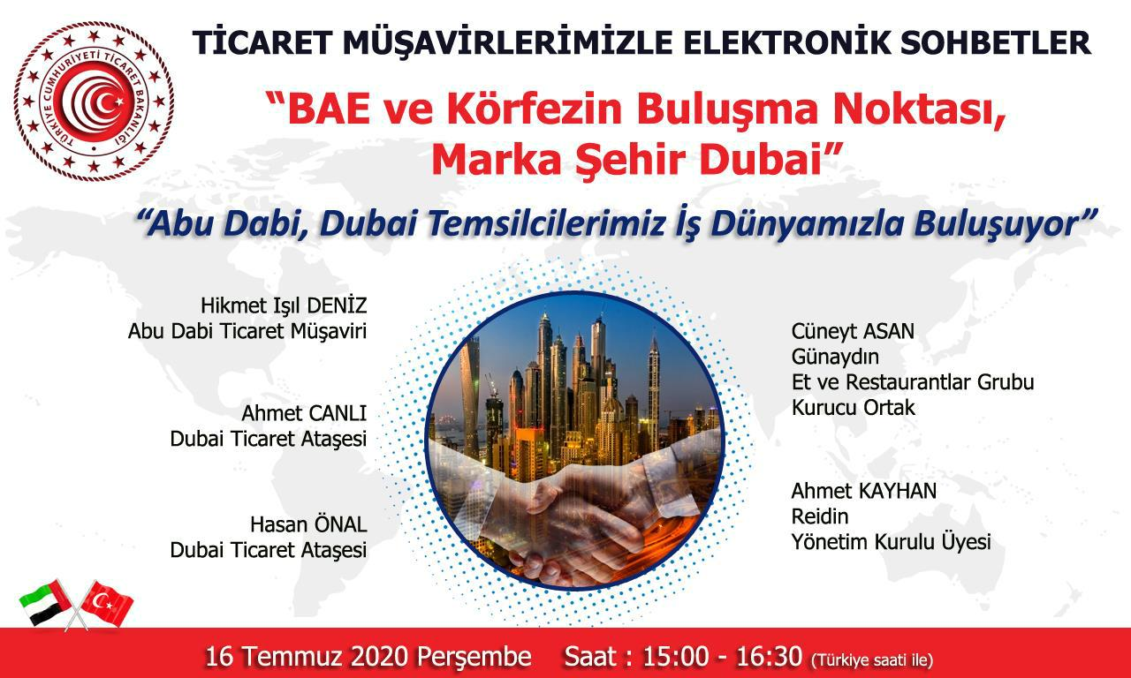
İlgi (a)'da kayıtlı yazımız ile 16 Temmuz 2020 Perşembe günü 15.00-16.30 saatleri arasında Birleşik Arap Emirlikleri'nde görev yapmakta olan Ticaret Müşavirlerimiz ve anılan ülkelerde yerleşik iş insanlarımızın konuşmacı olarak katılarak tecrübelerini paylaşacağı e-sohbet toplantısı gerçekleştirileceğinin duyurusu yapılmıştır. Bu defa, Ticaret Bakanlığı'nın ilgi (b)'de kayıtlı yazısı ile bahse konu e-sohbet toplantısının Microsoft teams linkinin ekte yer aldığı şekilde değiştiği bildirilmektedir.

Sohbet toplantısı “Microsoft Teams” uygulaması üzerinden gerçekleştirilecektir. Toplantıya katılabilmek için yukarıdaki linke tıklamanız yeterlidir.

Microsoft Teams uygulaması bilgisayarlara yüklenebileceği gibi web üzerinden de katılım mümkündür.

Sohbet toplantısının akıllı mobil cihazlardan takip edilebilmesi için ise Microsoft Teams uygulamasının mobil cihazlara indirilmesi gerekmektedir.

